Информация о выбросах загрязняющих веществ
и других показателях воздействия на окружающую среду
по филиалу «Карельский» ОАО «ТГК-1» за 2015 год

В 2015 году на баланс филиала «Карельский» были переданы котельные, находящиеся в Прионежском и Пряжинском районах. Это обстоятельство в большей степени повлияло на объём выбросов загрязняющих веществ в атмосферу. Также произошли изменения объёма и видов потребляемого топлива.

Параметры | Ед. изм. | Годы
Параметры | Ед. изм. | 2011 | 2012 | 2013 | 2014 | 2015
Потребление газа | млн. м³ | 417,6 | 459,3 | 450,7 | 432,7 | 404,5
Потребление мазута | тыс. т | 2,76 | 6,06 | 0,025 | 0,028 | 1,488
Потребление угля | тыс. т |  |  |  |  | 8,831
Потребление торфа | тыс. т |  |  |  |  | 1,316
Потребление древесного топлива | тыс. м³ |  |  |  |  | 59,982
Выбросы в атмосферу | т | 1191,66 | 1503,5 | 1164,494 | 1150,765 | 1721,977
Сбросы | тыс. м³ | 275,33 | 336,9 | 252,29 | 224,39 | 111,3
Твёрдые отходы | т | 1630,8 | 1536,7 | 1303,006 | 952 | 1037,01
Текущие затраты на охрану природы | млн. руб. | 14,5 | 15,8 | 16,5 | 29 | 13,5

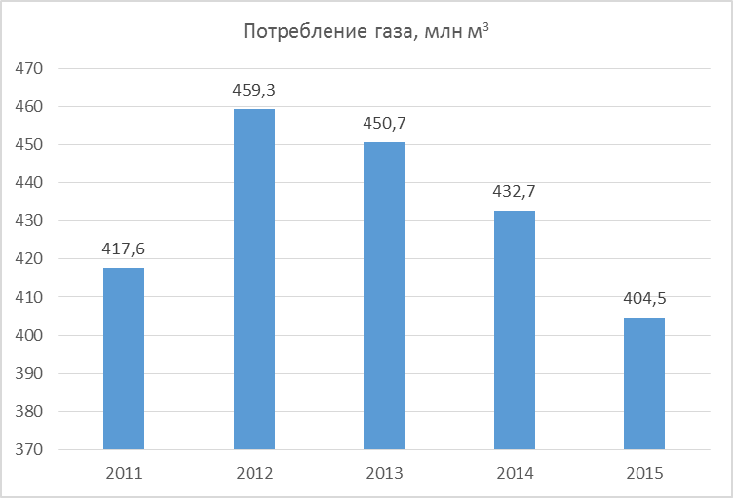
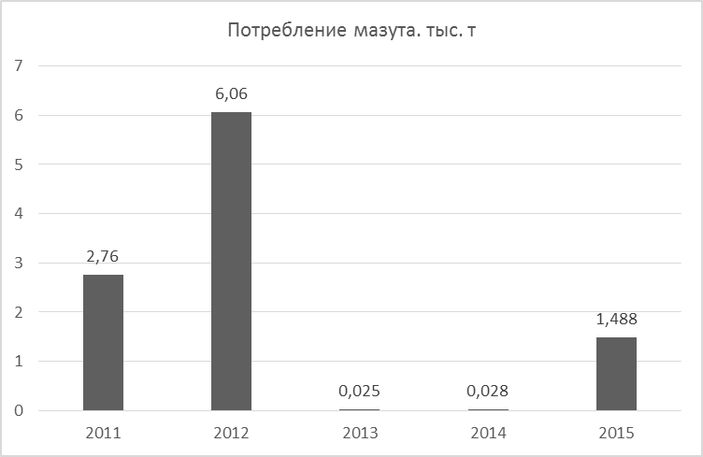

- Причины снижения или увеличения сбросов загрязненных сточных вод, выбросов загрязняющих веществ в атмосферу и других показателей по охране окружающей среды по сравнению с предыдущим годом (изменения структуры топливного баланса, изменение экологических характеристик топлива, увеличение нагрузки и т.п.).
  - Выбросы в атмосферу
Петрозаводская ТЭЦ
- Незначительное снижение объемов производства привело к уменьшению расхода топлива в 2015 году по сравнению с 2014 годом, что привело к снижению выбросов в целом.
- Незначительное увеличение в 2015 г. доли сжигаемого мазута привело к увеличению выбросов диоксида серы и мазутной золы.
- Контроль выбросов в атмосферу от стационарного источника № 1 проводился в течение года 2 раза по договору с ФБГУ «Центром лабораторного анализа и технических измерений по Северо-западному Федеральному округу». Превышений ПДВ в выбросах нет.
- В течение года по разработанному графику проводился контроль загрязняющих веществ атмосферного воздуха, а также замеры шума в санитарно-защитной зоне (СЗЗ) и зоне ближайшей жилой застройки по договору с ФГУЗ «Центром гигиены и эпидемиологии в РК». Превышений ПДК по загрязняющим веществам в атмосфере нет. Есть небольшое превышение уровней звука (максимального, эквивалентного) в контрольных точках. Превышение ПДУ возможно при сбросе пара в атмосферу, что является неотъемлемой частью технологического процесса растопки котла.

Арендованные котельные Прионежского и Пряжинского районов РК
- Работа котельных осуществляется на твердом топливе (уголь, мазут, древесное топливо, торф) за исключением 2х котельных в Пряжинском районе, работающих на электричестве.
- Контроль выбросов в атмосферу от котлов проводился ФБГУ «Центром лабораторного анализа и технических измерений по Северо-западному Федеральному округу».
В целом по филиалу произошло увеличение объема выбросов загрязняющих веществ в атмосферу вследствие включения котельных в структуру филиала.

1.2 Водопотребление; сбросы в водные объекты
Петрозаводская ТЭЦ
- Снижение объемов водопотребления технической воды на 202,32 тыс. м³ и увеличение объема повторно используемой воды на 153,89 тыс. м³ произошло по причине:
- а) работы очистных сооружений промливневой канализации в теплый период года с 23.04.2015г. по 16.11 2015 г. с возвратом технической воды на повторное использование.
- б) выполнения ряда технических решений в химическом цехе с возвратом технической воды на повторное использование.
- Работа очистных сооружений промливневой канализации в летний период также привела к
а) снижению объемов водоотведения в озеро Ламба на 103,1 тыс. м ³ и соответственно, снизилось общее количество загрязняющих веществ в сточных водах.
б) увеличению объема повторно-последовательно используемой воды.

- По договору с ФГУЗ «Центр гигиены и эпидемиологии в РК» проводился мониторинг сточной воды и воды оз. Ламба по микробиологическим показателям. Превышений ПДК не выявлено.
- По договору с ЦЛАТИ по РК проводился мониторинг сточной и природной воды по химическим показателям.
- В 2015 г. были выполнены работы по наблюдениям за состоянием водных объектов (их морфометрических особенностей) и водоохранных зон в соответствии с требованием законодательства (Приказ МПР № 30 от 06.02.2008 г.).

Каскад Выгских ГЭС
- На всех станциях каскада установлены резервуары-накопители для сбора стоков. Сточные воды передаются МУП Надвоицкому городскому поселению «Водоснабжающая организация» по договору №40/ПО от 30.07.2015 года. Сбросов загрязненных сточных вод в поверхностные водные объекты на каскаде Выгских ГЭС не осуществляется. Систем оборотного и повторного использования воды нет.

Каскад Кемских ГЭС
- В 2015 году очистные сооружения, предназначенные для очистки сточных вод и входящие в состав комплекса Подужемской ГЭС, были переданы на баланс администрации Кемского городского поселения. Вследствие этого сброс сточных вод в водоем осуществляется только на Кривопорожской ГЭС, где после станции биологической очистки сточные воды сбрасываются в отводящий канал ГЭС. Систем оборотного и повторного использования воды нет.
- На Юшкозерской ГЭС и Путкинской ГЭС сброс в водоём хозяйственно-бытовых сточных вод отсутствует. Водоотведение организовано в накопительную емкость. Вывоз отходов (осадка) сточных вод осуществляется вакуумной машиной на свалку с периодичностью 1 раз в квартал по договору № 62/2012 от 01.01.12 г.
Каскад Сунских ГЭС
- Водоснабжение на Кондопожской и Пальеозерской ГЭС осуществляется Кондопожским ММП ЖКХ. Вывоз сточных вод осуществляется вакуумной машиной Кондопожского ММП ЖКХ в приёмный колодец городской канализации по договору № 326 от 01.01.08. Систем оборотного и повторного использования воды нет.

  - Образование и размещение отходов
- В 2015г. проведена работа по разработке и согласованию проектов нормативов образования отходов и лимитов на их размещение. Обращение с отходами во всех структурных подразделениях филиала осуществлялось согласно нормативам, которые были выданы Управлением федеральной службы по надзору в сфере природопользования (Росприроднадзором) по РК в 2015 году.
- Во всех структурных подразделениях филиала имеются договоры на передачу отходов специализированным организациям, у которых есть соответствующие лицензии.
- Размещение нефтесодержащих шламов, осталось на прежнем уровне. Отходы переданы на обезвреживание специализированной организации ООО «Прогресс».

- Выполнение мероприятий по сокращению сбросов загрязненных сточных вод и снижению выбросов загрязняющих веществ в атмосферу. Мероприятия по сокращению использования воды из поверхностных источников на производственные нужды (наименование мероприятия и годовое сокращение использования свежей воды, тыс. м3 в год).

В целях реализации экологической политики ОАО «ТГК-1» в филиале для каждого структурного подразделения имеется план текущих и перспективных природоохранных мероприятий. В отчетном году выполнены следующие природоохранные мероприятия:

Петрозаводская ТЭЦ
№  п/п | Природоохранные мероприятия | Объем и источник финансирования, тыс.руб. | Экологический эффект
1 | Проведение лабораторных исследований проб горячей воды и ПДУ звука на границе СЗЗ ПТЭЦ | 163,18 | Соблюдение санитарных норм и правил.  Контроль загрязнения атмосферы.
2 | Проведение работ по определению гидрологических и гидрохимических характеристик оз. Ламба. | 49,5 | Предотвращение загрязнения.
3 | Анализ состояния водных объектов (их морфометрических особенностей) и водоохранных зон | 50 | Предотвращение загрязнения.
4 | Определения качества воды водных объектов | 129,44 | Предотвращение загрязнения.
5 | Проведение лабораторных и лабораторно инструментальных исследований воды водопроводной, сточной воды и оз. Ламба, проб воздуха и шума на границе СЗЗ г. Петрозаводска. | 63,85 | Предотвращение загрязнений.  Контроль загрязнения атмосферы.  Соблюдение санитарных норм и правил.
6 | Измерение выбросов загрязняющих веществ в атмосферу от котлов БКЗ-420 № 1, 2, 3 | 117,61 | Контроль выбросов в атмосферу.
7 | Контроль результатов экспресс испытаний выбросов загрязняющих веществ, проводимых группой наладки ПТО прибором TESTO-350. | хоз./способ | Контроль выбросов в атмосферу.
8 | Организация сбора и утилизация отработанных масел. | хоз./способ | Предотвращение загрязнения.  Размещение отходов.
9 | Организация сбора и передача на утилизацию аккумуляторных батарей. | хоз./способ | Предотвращение загрязнения.  Размещение отходов.
10 | Утилизация отработанных ртутьсодержащих ламп посредством дезактивации. | 62,68 | Предотвращение загрязнения.  Размещение отходов.
11 | Вывоз отходов | 437,65 | Предотвращение загрязнения.  Размещение отходов.
12 | Сбор и сдача использованных автомобильных покрышек, замасленной ветоши, нефтесодержащих отходов. | 1642,07 | Предотвращение загрязнения.  Размещение отходов.
13 | Определение компонентного состава отходов | 90,25 | Предотвращение загрязнения.  Размещение отходов.
14 | Аккредитация химической лаборатории | 222,9
15 | Разработка проекта НДС веществ и микроорганизмов в горколлектор | 96,53 | Предотвращение загрязнения.
16 | Корректировка проекта НДС веществ и микроорганизмов в оз. Ламба. | 32,67 | Предотвращение загрязнения.
17 | Разработка проекта нормативов образования отходов и лимитов на их размещение | 605,48 | Предотвращение загрязнения.  Размещение отходов.
18 | Разработка проекта предельно допустимых выбросов вредных веществ в атмосферу | 355,91 | Предотвращение загрязнения.  Контроль выбросов в атмосферу.
19 | Контроль состояния производственной территории на предмет соблюдения требований законодательства за деятельностью в области обращения с отходами. | хоз./способ | Предотвращение загрязнения почв.
20 | Проведение экологических декад по очистке и благоустройству территории предприятия. | хоз./способ | Предотвращение загрязнения.

Каскад Выгских ГЭС
№  п/п | Природоохранные мероприятия | Объем и источник финансирования, тыс.руб | Экологический эффект
1 | Контроль качества природной и водопроводной воды выше водозабора по химическим и микробиологическим показателям | 30,69 | Выполнение требований природоохранного законодательства
2 | Контроль качества природной воды по химическим и микробиологическим показателям в верхнем и нижнем бьефах | 113,78 | Выполнение требований природоохранного законодательства
3 | Анализ состояния водных объектов (их морфометрических особенностей) и водоохранных зон объектов каскада Выгских ГЭС | 100,00 | Выполнение требований природоохранного законодательства
4 | Очистка аванкамер, сороудерживающих решеток, водоводов от сора | 32,2 | Предотвращение загрязнения водного объекта
5 | Чистка подводящего канала ПГЭС от затонувшей древесины | 4 084,71 | Предотвращение загрязнения водного объекта
6 | Сбор, временное хранение и передача на утилизацию отработанных ртутьсодержащих ламп | 11,47 | Выполнение природоохранного законодательства
7 | Санитарная очистка (вывоз твердых бытовых отходов на городскую свалку) | 35,32 | Предотвращение загрязнения территории отходами производства и потребления

Каскад Кемских ГЭС
№  п/п | Природоохранные мероприятия | Объем и источник финансирования, тыс. руб. | Экологический эффект
1 | Сбор, временное хранение и передача на утилизацию отработанных ртутьсодержащих. ламп на утилизацию | Себестоимость | Предотвращение загрязнения
2 | Замена уплотнений рабочего колеса гидроагрегата №1 Кривопорожской ГЭС. | Себестоимость | Предотвращение загрязнения нефтепродуктами водоема
3 | Вывоз отходов с сороудерживающих решеток на городскую свалку по договору | Себестоимость | Очистка водоёма от загрязнений
4 | Санитарная очистка (вывоз твердых бытовых отходов на городскую свалку) | Себестоимость | Содержание территории в соответствии с санитарными нормами
5 | Вывоз жидких отходов вакуумной машиной на городскую свалку | Себестоимость | Водоотведение
6 | Аналитический контроль за сбросом веществ хоз. бытовой канализации в водоем, фоновые показатели р.Кемь (анализы ЦЛАТИ). | Себестоимость | Предотвращение загрязнения водоема

Каскад Сунских ГЭС
№  п/п | Природоохранные мероприятия | Объем и источ-ник финансиро-вания, тыс.руб. | Экологический эффект
1 | Сбор, накопление и передача специализированным организациям отработанных, ртутьсодержащих ламп, обтирочного промасленного материала на утилизацию. | 14,117 | Предотвращение загрязнения и штрафов за сверхлимитное хранение.
2 | Сбор, накопление и передача специализированной организации для использования отходов черных и цветных металлов. | - | Предотвращение загряз-нения и штрафов за не-выполнение мероприятий производственного контроля.
3 | Вывоз отходов с сороудерживающих решеток на городскую свалку по договору. | 8,166 | Очистка водоёма от загрязнений.
4 | Санитарная очистка (вывоз твердых бытовых отходов на городскую свалку) | 35,809 | Содержание территории в соответствии с санитарными нормами.
5 | Вывоз жидких отходов вакуумной машиной ММП ЖКХ в городскую канализацию | 12,00 | Водоотведение
6 | Контроль качества природной воды водных объектов в соответствии с графиком контроля по каждому водоёму | 224,982 | Предотвращение загрязнения и штрафов за невыполнение мероприятий производственного контроля
7 | Наблюдения за состоянием водных объектов (их морфологическими особенностями) | 200,00 | Предотвращение загрязнения и штрафов за невыполнение мероприятий производственного контроля
8 | Разработка ПНООЛР и получение лимитов на размещение отходов | 179,403 | Соблюдение требований законодательства, снижение экоплатежей

Арендованные котельные Прионежского и Пряжинского районов
№  п/п | Природоохранные мероприятия | Объем и источник финансирования, тыс.руб. | Экологический эффект
1 | Сбор, накопление и передача специализированным организациям отработанных, ртутьсодержащих ламп, обтирочного промасленного материала на утилизацию | 5,38 | Предотвращение загрязнения
2 | Разработка ПНООЛР и получение лимитов на размещение отходов | 250 | Соблюдение требова-ний законодательства, снижение экоплатежей.
3 | Разработка проекта предельно допустимых выбросов вредных веществ в атмосферу | 498,57 | Соблюдение требова-ний законодательства
4 | Проведение измерений и анализов выбросов загрязняющих веществ от котельных | 759,89 | Предотвращение загрязнений.  Контроль загрязнения атмосферы. Соблюдение санитарных норм и правил
5 | Замена оборудования в котельной (установка золоуловителей) | 449,0 | Сокращение выбросов загрязняющих веществ в атмосферу

- Предписания контролирующих органов о нарушении природоохранного законодательства (кем, когда), аварии с экологическими последствиями.
- В 2015 году отделом государственного контроля, надзора и рыбоохраны по Республике Карелия Северо-Западного территориального управления Федерального агентства по рыболовству в адрес Петрозаводской ТЭЦ поступило «Определение о возбуждении дела об административном правонарушении и проведении административного расследования» от 01.10.2015 г. По результатам расследования было вынесено «Постановление о назначении административного наказания № 10-01/2015/020/032/655 от 10 ноября 2015 г.» и «Предписание об устранении выявленных нарушений от 10.10.2015 г. № 702-1/10».
- Управлением Росприроднадзора по РК была проведена проверка котельной с. Святозеро Пряжинского района. В результате проверки было выдано предписание, нарушения устранены.

Аварий с экологическими последствиями в 2015 году не было.

